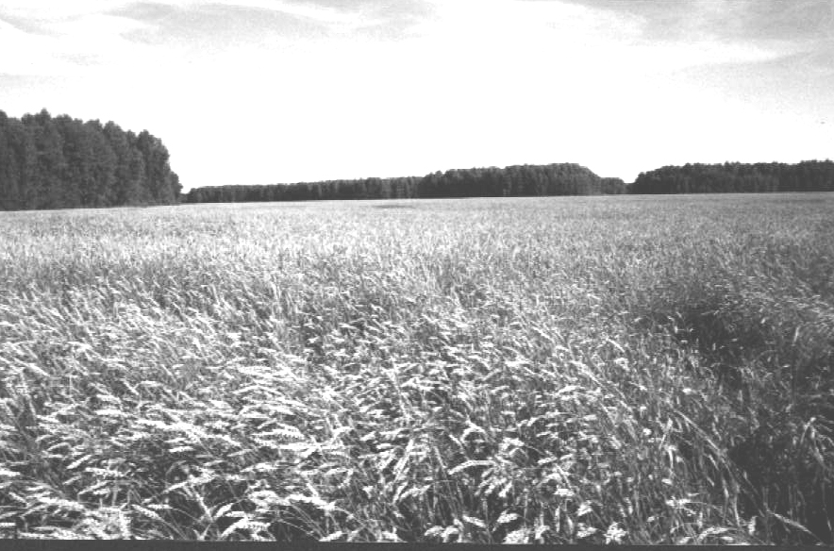

Периодическое печатное издание Совета депутатов и администрации Суздальского сельсовета от 15 апреля 2024 № 7

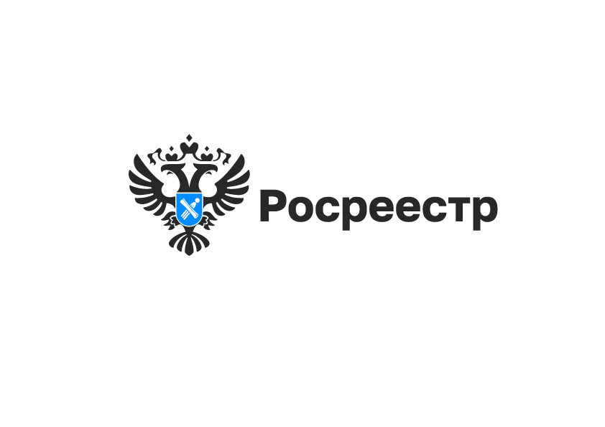
Час Росреестра - в МФЦ:
специалисты Росреестра отвечают на вопросы заявителей
4 апреля 2024 года с 14:00 до 15:00 Росреестром совместно с МФЦ бесплатно проводятся консультации:
- г. Новосибирск, МФЦ «Площадь Труда», площадь Труда, 1
- г. Новосибирск, МФЦ «Советский», ул. Арбузова, 6
- г. Новосибирск, МФЦ «Железнодорожный», ул. 1905 года, 83
- г. Бердск, МФЦ г. Бердска, Радужный м-н, 7, корп. 1.

«Час Росреестра в МФЦ» - консультации специалистов регионального Росреестра, которые проводятся каждый четверг с 14:00 до 15:00 в филиалах МФЦ.

Справочная МФЦ: 052, www.mfc-nso.ru
Справочная Росреестра: 8 800 100 34 34.

материал подготовлен Управлением Росреестра
по Новосибирской области

Об Управлении Росреестра по Новосибирской области
Управление Федеральной службы государственной регистрации, кадастра и картографии по Новосибирской области (Управление Росреестра по Новосибирской области) является территориальным органом федерального органа исполнительной власти, осуществляющим функции по государственной регистрации прав на недвижимое имущество и сделок с ним, государственному кадастровому учету недвижимого имущества, по оказанию государственных услуг в сфере осуществления государственной регистрации прав на недвижимое имущество и государственного кадастрового учета недвижимого имущества, землеустройства, государственного мониторинга земель, лицензирования геодезической и картографической деятельности, а также функции в сфере геодезии и картографии, наименований географических объектов, по федеральному государственному контролю (надзору) в области геодезии и картографии, федеральному государственному земельному контролю (надзору), государственной кадастровой оценке объектов недвижимости, федеральному государственному контролю (надзору) за деятельностью саморегулируемых организаций. Руководителем Управления Росреестра по Новосибирской области является Светлана Евгеньевна Рягузова.

Контакты для СМИ:
Управление Росреестра по Новосибирской области
630091, г. Новосибирск, ул. Державина, д. 28
Электронная почта:
oko@54upr.rosreestr.ru
Сайт: Росреестр
Соцсети: ВКонтакте, Одноклассники, Яндекс.Дзен, Телеграм
Свыше трех тысяч территориальных зон содержится в ЕГРН

В Едином государственном реестре недвижимости содержатся сведения о 3050 территориальных зон Новосибирской области, что составляет 38,9% от общего их количества.
Некоторые муниципалитеты уже достигли 100% – г. Новосибирск,
г. Бердск, г. Обь, р.п. Кольцово, г. Каргат, г. Куйбышев, р.п. Линево, р.п. Краснозерское, р.п. Мошково, Доволенский район.
Показатель свыше 80% в г. Искитим, р.п. Колывань, р.п. Чик,
р.п. Ордынское, Кочковском, Мошковском районах. Более 50% территориальных зон внесено в ЕГРН в Искитимском, Каргатском, Коченевском, Новосибирском и Тогучинском районах.
Территориальные зоны Кыштовского, Северного, Сузунского, Татарского, Чановского, Чистоозерного районов в реестре отсутствуют.
«Наличие в ЕГРН сведений о территориальных зонах оказывает положительное влияние на процедуру предоставления земельных участков, размещения объектов капитального строительства, постановки их на кадастровый учет. Такая информация позволяет заинтересованным лицам оперативно получать данные о видах разрешенного использования земельных участков, выбирать наиболее эффективные виды разрешенного использования, чтобы понимать, для чего можно использовать земельный участок, какие объекты капитального строительства на нем можно строить», - отмечает заместитель руководителя новосибирского Росреестра Наталья Зайцева.
Границы территориальных зон можно увидеть на общедоступном сервисе Росреестра «Публичная кадастровая карта» https://pkk.rosreestr.ru, подключив в слоях карты слой «территориальные зоны».

материал подготовлен Управлением Росреестра
по Новосибирской области

Об Управлении Росреестра по Новосибирской области
Управление Федеральной службы государственной регистрации, кадастра и картографии по Новосибирской области (Управление Росреестра по Новосибирской области) является территориальным органом федерального органа исполнительной власти, осуществляющим функции по государственной регистрации прав на недвижимое имущество и сделок с ним, государственному кадастровому учету недвижимого имущества, по оказанию государственных услуг в сфере осуществления государственной регистрации прав на недвижимое имущество и государственного кадастрового учета недвижимого имущества, землеустройства, государственного мониторинга земель, лицензирования геодезической и картографической деятельности, а также функции в сфере геодезии и картографии, наименований географических объектов, по федеральному государственному контролю (надзору) в области геодезии и картографии, федеральному государственному земельному контролю (надзору), государственной кадастровой оценке объектов недвижимости, федеральному государственному контролю (надзору) за деятельностью саморегулируемых организаций. Руководителем Управления Росреестра по Новосибирской области является Светлана Евгеньевна Рягузова.

Контакты для СМИ:
Управление Росреестра по Новосибирской области
630091, г. Новосибирск, ул. Державина, д. 28
Электронная почта:
oko@r54.rosreestr.ru
Сайт: Росреестр
Соцсети: ВКонтакте, Одноклассники, Яндекс.Дзен, Телеграм

«Госключ» – приложение для получения электронных услуг

Для новосибирцев открылись новые возможности подачи заявлений для получения услуг Росреестра.
«Госключ» – это мобильное приложение, которое позволяет получить усиленную неквалифицированную или квалифицированную электронную подпись для граждан.
«В 2023 году на базе МФЦ запущен масштабный федеральный госпроект «Госключ», в рамках которого реализована возможность оформления гражданам России сертификатов Усиленной квалифицированной электронной подписи в мобильном приложении «Госключ». В настоящее время очная идентификация граждан для получения электронной подписи осуществляется во всех филиалах МФЦ Новосибирской области», – отметила Оксана Максимова, руководитель ГАУ НСО МФЦ
Приложение «Госключ» дает возможность подписывать ряд заявлений для оформления недвижимости через портал Госуслуг. Например, можно установить запрет на действия с недвижимым имуществом без личного участия, подать заявления о постановке объекта на кадастровый учет или регистрацию права собственности на него либо на исправление технической ошибки.
«В марте 2024 года в регионе с помощью приложения «Госключ» новосибирцами подано более 450 заявлений, - сообщила заместитель руководителя Управления Росреестра по Новосибирской области Наталья Ивчатова. – В основном это обращения о внесении записей в Единый государственный реестр недвижимости о невозможности регистрации без личного участия правообладателя.».
Получить «Госключ» можно бесплатно. Для этого нужна подтвержденная учетная запись на портале Госуслуг и обратиться в любой офис МФЦ
Специалисты новосибирского Росреестра готовы рассказать о порядке применения Госключа для получения услуг Росреестра по телефонам:
8 (383) 243-88-28 или 8 (383 56) 20-786.

Как установить приложение Госключ и подать заявления для получения услуг Росреестра – в видеоролике новосибирского Росреестра https://vk.com/rosreestr_nsk?w=wall-118967869_3329

материал подготовлен Управлением Росреестра
по Новосибирской области

Об Управлении Росреестра по Новосибирской области
Управление Федеральной службы государственной регистрации, кадастра и картографии по Новосибирской области (Управление Росреестра по Новосибирской области) является территориальным органом федерального органа исполнительной власти, осуществляющим функции по государственной регистрации прав на недвижимое имущество и сделок с ним, государственному кадастровому учету недвижимого имущества, по оказанию государственных услуг в сфере осуществления государственной регистрации прав на недвижимое имущество и государственного кадастрового учета недвижимого имущества, землеустройства, государственного мониторинга земель, лицензирования геодезической и картографической деятельности, а также функции в сфере геодезии и картографии, наименований географических объектов, по федеральному государственному контролю (надзору) в области геодезии и картографии, федеральному государственному земельному контролю (надзору), государственной кадастровой оценке объектов недвижимости, федеральному государственному контролю (надзору) за деятельностью саморегулируемых организаций. Руководителем Управления Росреестра по Новосибирской области является Светлана Евгеньевна Рягузова.

Контакты для СМИ:
Управление Росреестра по Новосибирской области
630091, г. Новосибирск, ул. Державина, д. 28
Электронная почта:
oko@r54.rosreestr.ru
Сайт: Росреестр
Соцсети: ВКонтакте, Одноклассники, Яндекс.Дзен, Телеграм

ответы на актуальные вопросы электронной регистрации недвижимости дал Новосибирский Росреестр

В Управлении Росреестра по Новосибирской области состоялась «горячая» телефонная линия. Публикуем ответы на поступившие вопросы о электронной регистрации недвижимости.
Можно ли сдать дополнительные документы для оформления недвижимости онлайн, если основной пакет документов подавали в МФЦ?
Дополнительные документы можно представить, в том числе в электронном виде через личный кабинет на официальном сайте Росреестра или портал Госуслуг. Предоставление дополнительного пакета необходимо в следующих случаях:
- в одном из документов была допущена ошибка;
- документ не был на руках при первой подаче;
- для устранения причин приостановления государственного кадастрового учета или регистрации прав.
Дополнительные документы добавятся к ранее отправленным в режиме реального времени.
Где получить результат услуги, если регистрировал недвижимость в электронном виде?
Результат оказания услуги по государственной регистрации в виде выписки из Единого государственного реестра недвижимости (ЕГРН) поступит на адрес электронной почты, которая была указана при предоставлении документов электронно. Выписка из ЕГРН подписана усиленной квалифицированной подписью (УКЭП) государственного регистратора прав и имеет ту же силу что и документ на бумажном носителе, который получают при личном обращении в МФЦ.
Изменился почтовый адрес заявителя. Можно ли внести в ЕГРН новые сведения, не обращаясь в МФЦ?
Заявление о внесении в ЕГРН сведений о почтовом адресе правообладателя или об адресе электронной почты можно представить онлайн через личный кабинет на официальном сайте Росреестра или портал Госуслуг:
- о внесении в ЕГРН сведений о ранее учтенном объекте недвижимости;
- о невозможности государственной регистрации прав без личного участия правообладателя;
- об исправлении технической ошибки;
- о государственном кадастровом учете в связи с изменением основных сведений об объекте недвижимости
и другие.
Рассмотрение заявлений, представленных в Росреестр посредством онлайн-сервисов, осуществляется в сокращенные сроки - за один рабочий день при отсутствии замечаний.

материал подготовлен Управлением Росреестра
по Новосибирской области

Об Управлении Росреестра по Новосибирской области
Управление Федеральной службы государственной регистрации, кадастра и картографии по Новосибирской области (Управление Росреестра по Новосибирской области) является территориальным органом федерального органа исполнительной власти, осуществляющим функции по государственной регистрации прав на недвижимое имущество и сделок с ним, государственному кадастровому учету недвижимого имущества, по оказанию государственных услуг в сфере осуществления государственной регистрации прав на недвижимое имущество и государственного кадастрового учета недвижимого имущества, землеустройства, государственного мониторинга земель, лицензирования геодезической и картографической деятельности, а также функции в сфере геодезии и картографии, наименований географических объектов, по федеральному государственному контролю (надзору) в области геодезии и картографии, федеральному государственному земельному контролю (надзору), государственной кадастровой оценке объектов недвижимости, федеральному государственному контролю (надзору) за деятельностью саморегулируемых организаций. Руководителем Управления Росреестра по Новосибирской области является Светлана Евгеньевна Рягузова.

Контакты для СМИ:
Управление Росреестра по Новосибирской области
630091, г. Новосибирск, ул. Державина, д. 28
Электронная почта:
oko@r54.rosreestr.ru
Сайт: Росреестр
Соцсети: ВКонтакте, Одноклассники, Яндекс.Дзен, Телеграм

Как узнать, угрожает ли затопление или подтопление
земельному участку

Начался сезон половодья: паводки и затопления уже зафиксированы в Новосибирской области.
Из-за весеннего паводка, разлива рек, озер происходит затопление территории, за счет поднятия из-под земли грунтовых вод – подтопление.
Этой весной угроза затопления или подтопления существует в Новосибирске, Искитиме и Искитимском районе, в Карасукском, Колыванском, Коченевском, Кочковском, Краснозерском, Куйбышевском, Кыштовском, Маслянинском, Новосибирском, Тогучинском, Северном районах.
Затопление, подтопление территорий в период половодья может привести к значительному ущербу и порче имущества.
В регионе установлены границы 32 зон затопления и подтопления территорий, прилегающих к рекам Обь, Иня, Бердь, Каргат, Омь, Тара, Бакса, Тартас, Карасук.
Управление Росреестра по Новосибирской области рекомендует владельцам земельных участков, входящих в зону затопления, подтопления, проверить наличие оформленных документов на дом и землю. В случае чрезвычайной ситуации отсутствие правоустанавливающих документов на жилье и земельный участок на момент паводка будет являться основанием для отказа в выплате при полной или частичной утрате имущества в результате затопления. Тогда свои права придется доказывать в суде.
Расположение жилого или садового дома в зоне затопления и подтопления не является препятствием для оформления права собственности на такой объект недвижимости. При этом собственник земельного участка при планировании строительства должен предвидеть риски, связанные с возможным подтоплением участка, дома, других объектов. Следует помнить, что в границах зон затопления и подтопления запрещается строительство объектов капитального строительства, если они не обеспечены защитой территорий и объектов от негативного воздействия
Перед строительством следует проверить: входит ли участок, на котором планируется строительство, в такую зону. Сделать это поможет «Публичная кадастровая карта» http://pkk.rosreestr.ru
На «Публичной кадастровой карте», необходимо на экране в меню в левом верхнем углу выбрать инструмент «Слои» (или кнопку «Слои» в правом верхнем углу) и сделать активным слой «Зона с особыми условиями использования территорий». На карте зеленым цветом отобразятся зоны с особыми условиями использования территорий, учтенные в Едином государственном реестре недвижимости, в том числе зоны затопления и подтопления. Чтобы посмотреть, какая это зона, нужно на панели «Поиск» выбрать вкладку «ЗОУИТ», появится информационное окно, содержащее характеристики зоны.
Можно найти на карте интересующий земельный участок (ввести кадастровый номер в панели «Поиск» или найти визуально), и если он попадает в зону затопления или подтопления, то на карте он будет закрашен зеленым цветом.
Если земельный участок или его часть попадают в зону затопления, подтопления, такие сведения отображаются и в выписке из ЕГРН на земельный участок.
Получить выписку из ЕГРН можно через специальный сервис на сайте Росреестра https://rosreestr.ru.gov.ru «Электронные услуги и сервисы» - «Получение сведений из ЕГРН» или через портал Госуслуг или обратиться с запросом в центры и офисы государственных и муниципальных услуг «Мои документы» Новосибирской области, их адреса опубликованы на сайте http://www.mfc-nso.ru.

материал подготовлен Управлением Росреестра
по Новосибирской области

Об Управлении Росреестра по Новосибирской области
Управление Федеральной службы государственной регистрации, кадастра и картографии по Новосибирской области (Управление Росреестра по Новосибирской области) является территориальным органом федерального органа исполнительной власти, осуществляющим функции по государственной регистрации прав на недвижимое имущество и сделок с ним, государственному кадастровому учету недвижимого имущества, по оказанию государственных услуг в сфере осуществления государственной регистрации прав на недвижимое имущество и государственного кадастрового учета недвижимого имущества, землеустройства, государственного мониторинга земель, лицензирования геодезической и картографической деятельности, а также функции в сфере геодезии и картографии, наименований географических объектов, по федеральному государственному контролю (надзору) в области геодезии и картографии, федеральному государственному земельному контролю (надзору), государственной кадастровой оценке объектов недвижимости, федеральному государственному контролю (надзору) за деятельностью саморегулируемых организаций. Руководителем Управления Росреестра по Новосибирской области является Светлана Евгеньевна Рягузова.

Контакты для СМИ:
Управление Росреестра по Новосибирской области
630091, г. Новосибирск, ул. Державина, д. 28
Электронная почта:
oko@r54.rosreestr.ru
Сайт: Росреестр
Соцсети: ВКонтакте, Одноклассники, Яндекс.Дзен, Телеграм

Пространственные данные Новосибирской области – составная часть Национальной системы пространственных данных

В декабре 2021 года утверждена государственная программа «Национальная система пространственных данных».
Составной частью одноименной информационной системы являются пространственные данные Новосибирской области.
Национальная система пространственных данных включает в себя пространственные данные об объектах недвижимости, геодезические, картографические, топографические, гидрографические, аэрокосмосъемочные материалы. Платформа позволит объединить и структурировать данные в едином пространстве, обеспечить их доступность в режиме реального времени, создать цифровые сервисы по использованию пространственных данных для граждан, бизнеса и государственных органов.
Равномерно и с необходимой точностью распространить единую систему координат и высот, выполнить картографирование, обеспечить решение множества инженерно-технических задач позволяет геодезическая сеть.
В Новосибирске находится пункт главной геодезической основы - фундаментальной астрономо-геодезической сети комплексный пункт ФАГС «Новосибирск». На территории региона расположено 14 пунктов высокоточной геодезической сети, 89 пунктов спутниковой геодезической сети 1 класса, более 3,5 тысяч пунктов государственной геодезической сети, 58 спутниковых дифференциальных геодезических станций включены в федеральную сеть геодезических станций.
Картографической основой является Единая электронная картографическая основа, представляющая совокупность пространственных данных в виде цифровых топографических карт (планов) и цифровых ортофотопланов различных масштабов.
Для Новосибирской области Единая электронная картографическая основа создана на 68% территории.
Благодаря реализации государственной программы Национальная система пространственных данных формируется новая модель развития земель, основанная на обеспечении полными и точными пространственными данными, интегрированными в том числе с данными дистанционного зондирования Земли из космоса.
Ежегодно 12 апреля в России отмечается День космонавтики. Праздник был учрежден в 1962 году в честь первого полета человека в космос.
Многое с чем мы сталкиваемся ежедневно, стало возможным за счет освоения космоса. Этот праздник символизирует не только технические достижения человечества, но и самые смелые мечты и стремления.

материал подготовлен Управлением Росреестра
по Новосибирской области

Об Управлении Росреестра по Новосибирской области
Управление Федеральной службы государственной регистрации, кадастра и картографии по Новосибирской области (Управление Росреестра по Новосибирской области) является территориальным органом федерального органа исполнительной власти, осуществляющим функции по государственной регистрации прав на недвижимое имущество и сделок с ним, государственному кадастровому учету недвижимого имущества, по оказанию государственных услуг в сфере осуществления государственной регистрации прав на недвижимое имущество и государственного кадастрового учета недвижимого имущества, землеустройства, государственного мониторинга земель, лицензирования геодезической и картографической деятельности, а также функции в сфере геодезии и картографии, наименований географических объектов, по федеральному государственному контролю (надзору) в области геодезии и картографии, федеральному государственному земельному контролю (надзору), государственной кадастровой оценке объектов недвижимости, федеральному государственному контролю (надзору) за деятельностью саморегулируемых организаций. Руководителем Управления Росреестра по Новосибирской области является Светлана Евгеньевна Рягузова.

Контакты для СМИ:
Управление Росреестра по Новосибирской области
630091, г. Новосибирск, ул. Державина, д. 28
Электронная почта:
oko@r54.rosreestr.ru
Сайт: Росреестр
Соцсети: ВКонтакте, Одноклассники, Яндекс.Дзен, Телеграм

Редактор:
Администрация Суздальского сельсовета Доволенского района Новосибирской области
Адрес: 632457, Новосибирская область, Доволенский район, село Суздалка, ул. Школьная, 11в.

Соучредители:
Совет депутатов Суздальского сельсовета Доволенского района Новосибирской области;

